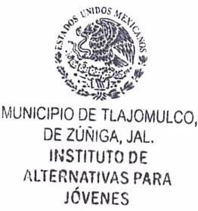

Instituto de Alternativas para los Jóvenes de Tlajomulco de Zúñiga, Jal.
CA/2024

ANDREA MONTSERRAT GONZÁLEZ RIVERA
Titular de la Unidad de Transparencia del Instituto de Alternativas para los Jóvenes del Municipio de Tlajomulco de Zúñiga, Jal.

P R E S E N T E:

Para dar cumplimiento a las obligaciones estipuladas en el artículo 8, Fracción V, inciso d), de la Ley de Transparencia y Acceso a la Información Pública del Estado de Jalisco y sus Municipios; donde solicita información respecto a “Las convocatorias a concursos para ocupar cargos públicos y los resultados de los mismos”;
Informo a Usted que este Organismo Público Descentralizado, no ha realizado ninguna convocatoria a concurso para ocupar cargos públicos durante el periodo que comprende el mes de marzo del año 2024.

Sin más por el momento me despido, quedando a la orden para cualquier comentario u observación al respecto.

A T E N T A M E N T E
Tlajomulco de Zúñiga, Jalisco, 02 de abril del 2024
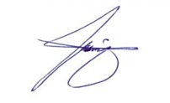

DIANA LAURA PALACIOS BARAJAS
Directora General del Instituto de Alternativas para los Jóvenes del Municipio de Tlajomulco de Zúñiga, Jal.

